# iOS SDK接入指南

# 1.SDK接入

第一步:导入GeeklinkSDK.framework。

第二步:Build Phases中Embed Framework加入GeeklinkSDK.framework。

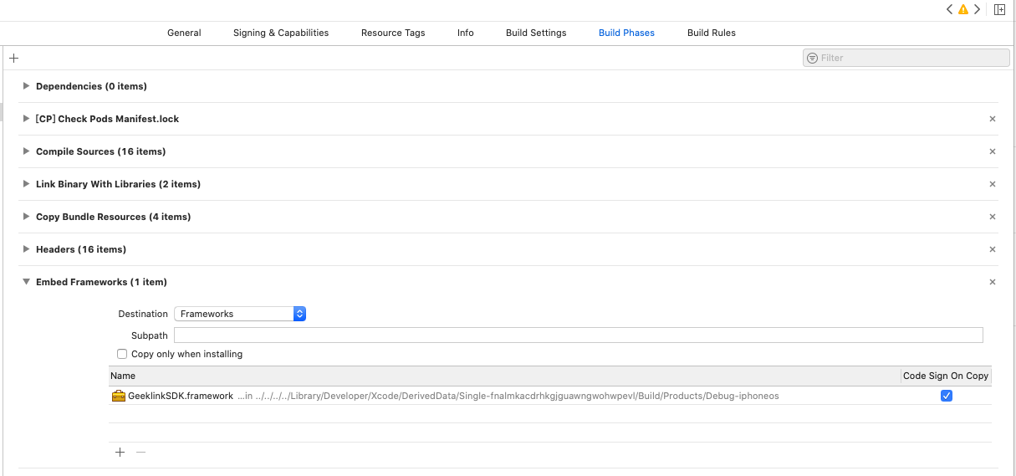

或者:

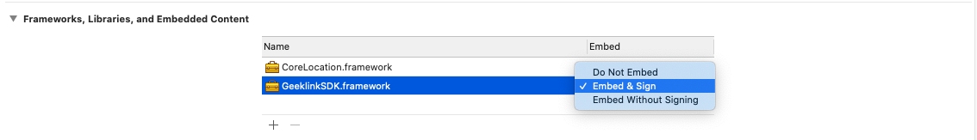

# 2.返回枚举说明（GLStateType）

|  |  |
| --- | --- |
| GLStateTypeOk | 成功 |
| GLStateTypeFailed | 失败 |
| GLStateTypeTokenError | 设备token错误 |
| GLStateTypeFullError | 数据已满 |
| GLStateTypeTimeoutError | 超时 |
| GLStateTypeRepeatError | 重复添加错误 |
| GLStateTypeInternetError | 网络错误 |
| GLStateTypeMd5Error | md5错误 |
| GLStateTypeNoConnectError | 主机离线错误 |
| GLStateTypeNoKeyError | 没有按键错误 |
| GLStateTypeFileIdError | 码库设备fileI错误 |

# 3.接口

## 3.1 初始化接口单例

+ (instancetype)initManagerWithAppId:(NSString *)appID andSecret: (NSString *)secret;

接口说明：初始化才可以进行使用

|  |  |
| --- | --- |
| appID | 申请到的AppId |
| secret | 生成的密钥 |

## 3.2 通信接口

- (void)networkContinue;

说明： 继续和设备通信，App进入前台时调用

- (void)stopNetwork;

说明：App进入后台时调用

目的：为了省电

## 3.3配网接口

- (void)configerWifiWithApBssid:(NSString *) apBssid andApSsid:(NSString *) apSsid andPassword: (NSString *) password configerResult:(void(^)(TopConfigerDevResult * configerDevResult))configerResult;

说明：用于配置主设备网络。配置新设备网络（不支持5GWi-Fi）

- (void)stopConfigureWifi;

说明：停止配网

|  |  |  |
| --- | --- | --- |
| apBssid | 路由器的Wi-FiapBssid | |
| apSsid | 路由器的Wi-Fi的apSsid | |
| password | 路由器的Wi-Fi 的密码 | |
| TopConfigerDevResult 返回结果有效数据 | | |
| state | | GLStateTypeOk｜GLStateTypeFailed | |
| mainType | | 设备主类型，参考主类型说明 | |
| subType | | 设备分类型，参考分类型说明 | |
| token | | 设备的token | |
| md5 | | 设备的md5 | |

## 3.4链接主设备

- (void)linKAllMainDevice:(NSArray *) mainDeviceList

说明：用于和用户配网成功的主设备进行链接

|  |  |
| --- | --- |
| mainDeviceList | [TopMainDevice] 主设备对象列表 |

## 3.5删除主设备

- (void)deleteMainDevice:(NSString *)md5 complete:(void(^)(TopResultInfo * resucltInfo))result;

说明：用于删除主设备，删除后如果需要重新添加设备，需要把设备恢复出厂再进行配网。

|  |  |
| --- | --- |
| md5 | 主设备的md5 |
| state | GLStateTypeOk｜GLStateTypeFailed |

## 3.6获取所有子设备

- (void)getSubDeviceListWithMd5:(NSString *)md5 complete:(void(^)(TopResultInfo * resucltInfo))result;

说明： 获取所有子设备信息

|  |  |
| --- | --- |
| md5 | 主设备的md5 |
| TopResultInfo 返回结果有效数据 | |
| md5 | 主设备的md5 |
| state | GLStateTypeOk｜GLStateTypeFailed｜GLStateTypeFullError |
| subDevList | [TopSubDevInfo]子设备列表，参考子设备对象 |

## 3.7增删改子设备

- (void)setSubDeviceWithMd5:(NSString *)md5 subDevInfo:(TopSubDevInfo *)subDevInfo action:(GLActionFullType)action complete:(void(^)(TopResultInfo * resucltInfo))result;

说明：用于增删改子设备

|  |  |
| --- | --- |
| md5 | 主机的md5 |
| action | GLActionFullTypeInsert(增), GLActionFullTypeDelete（删）, GLActionFullTypeUpdate（改） |
| subDevInfo | 添加的时候subId填0，自定义设备fileId填0，添加码库设备需要获取品牌列表，和获取品牌对应我fileId(具体操作可以看demo) |
| TopResultInfo 返回结果有效数据 | |
| md5 | 主设备的md5 |
| state | GLStateTypeOk｜GLStateTypeFailed |
| subDevInfo | 对应操作的子设备对象 |

## 3.8 增删改自定义设备的按键

- (void)setSubDeviceKeyWithMd5:(NSString *)md5 action:(GLActionFullType)action subDeviceId: (NSInteger)subDeviceId keyId: (NSInteger)keyId

说明：用于增删自定义子设备的按键。添加和更新是需要在20秒钟内用遥控器对着主设备按下对应的按键。

* action: * 增加的时候keyId填0，

* TopResultInfo 返回结果

* TopResultInfo结果有效数据state;md5; keyId;action

*/

|  |  |
| --- | --- |
| md5 | 主机的md5 |
| action | GLActionFullTypeInsert(增), GLActionFullTypeDelete（删）, GLActionFullTypeUpdate（改：重新录码） |
| subDeviceId | 子设备的subID |
| keyId | 增的时候填0 |
| TopResultInfo 返回结果有效数据 | |
| state | GLStateTypeOk｜GLStateTypeFailed｜GLStateTypeFullError |
| md5 | 主机的md5 |
| keyId | 成功返回的keyId |
| action | 对应的操作 |

## 3.9取消添加按键操作

- (void)cancelSetKeyWithMd5:(NSString *)md5 complete:(void(^)(TopResultInfo * resucltInfo))result;

说明：添加按键中途主动取消添加

|  |  |
| --- | --- |
| md5 | 主机的md5 |
| TopResultInfo 返回结果有效数据 | |
| md5 | 主机的md5 |
| state | GLStateTypeOk｜GLStateTypeFailed |

## 3.10控制子设备

- (void)controlSubDeviceKeyWithMd5:(NSString *)md5 subDevInfo:(TopSubDevInfo *)subDevInfo acStateInfo:(TopACStateInfo * __nullable)acStateInfo keyId: (NSInteger)keyId complete:(void(^)(TopResultInfo * resucltInfo))result;

说明：用于控制对应的子设备

/** 控制子设备

* md5: 主机的md5

*subDevInfo：子设备信息

*≈: 如果是空调则要传入空调的状态,如果不是空调可以填空

*keyId：如果是自定义设备，填对应的keyID,如果是马库设备填按键类型

* TopResultInfo 返回结果

* TopResultInfo结果有效数据state;md5;

*/

|  |  |
| --- | --- |
| md5 | 主机的md5 |
| subDevInfo | subDevInfo |
| keyId | 如果是自定义设备，填对应的keyID，如果是马库设备填对应的按键类型 |
| subDevInfo | 如果是空调则需要传入对应控制的状态 |
| TopResultInfo 返回结果有效数据 | |
| state | GLStateTypeOk｜GLStateTypeFailed |
| md5 | 主机的md5 |

## 3.11获取主设备状态信息

- (void)getDeviceStateInfo:(NSString *)md5 complete:(void(^)(TopResultInfo * resucltInfo))result;

说明：用于读取主设备状态信息

|  |  |
| --- | --- |
| md5 | 主机的md5 |
| TopResultInfo 返回结果有效数据 | |
| state | GLStateTypeOk｜GLStateTypeFailed |
| md5 | 主机的md5 |
| mainDevStateInfo | TopMainDevStateInfo 主机状态对象 |

## 3.12定时

### 3.13.1 获取简化的定时时间列表

- (void)getActionTimerListWithMd5:(NSString *)md5 complete:(void(^)(TopResultInfo * resucltInfo))result;

说明： 获取简化的定时时间列表

|  |  |
| --- | --- |
| md5 | 主机的md5 |
| TopResultInfo 返回结果有效数据 | |
| state | GLStateTypeOk｜GLStateTypeFailed |
| md5 | 主机的md5 |
| timerSimpleArray | [TopTimerSimpleInfo]简化定时对象列表 |

### 3.13.2修改简单的定时信息

- (void)setActionTimerInfoWithMd5:(NSString *)md5

action:(GLSingleTimerActionType)action

timeInfo:(TopTimeInfo *)timeInfo

complete:(void(^)(TopResultInfo * resucltInfo))result;

说明： 只拥有简单的删除、修改和启动开关操作，插入除外

|  |  |
| --- | --- |
| md5 | 主机的md5 |
| action | GLSingleTimerActionTypeDelete[删除]  GLSingleTimerActionTypeUpdate[更新]  GLSingleTimerActionTypeSetOnOff[操作开关] |
| TopResultInfo 返回结果有效数据 | |
| state | GLStateTypeOk｜GLStateTypeFailed |
| action | 对应上班的action |

## 3.13.4 获取某个定时的详细情况

- (void)getTimeInfoDetailWithMd5:(NSString *)md5 timeId:(NSInteger)timeId complete:(void(^)(TopResultInfo * resucltInfo))result;

说明：用于获取定时详细信息

|  |  |
| --- | --- |
| md5 | 主机的md5 |
| timeId | 对应的定时ID |
|  | |
| md5 | 主机的md5 |
| state | GLStateTypeOk｜GLStateTypeFailed |
| timeInfo | TopTimeInfo 参考定时对象 |

### 3.13.4插入或者修改定时信息

- (void)setActionTimerInfoWithMd5:

(NSString *)md5

action:(GLSingleTimerActionType)action

timeInfo:(TopTimeInfo *)timeInfo

complete:(void(^)(TopResultInfo * resucltInfo))result;

说明： 用于定时所用信息的修改或者插入新定时

|  |  |
| --- | --- |
| md5 | 主机的md5 |
| action | GLSingleTimerActionTypeInsert[插入]  GLSingleTimerActionTypeDelete[删除]  GLSingleTimerActionTypeUpdate[更新] |
| timeInfo | TopTimeInfo 参考定时对象 |
| TopResultInfo 返回结果有效数据 | |
| state | GLStateTypeOk｜GLStateTypeFailed | GLStateTypeFullError |
| action | 对应上班的action |
| md5 | 主机的md5 |

## 3.13用设备获取按键码

- (void)getCodeFromDeviceWithMd5:(NSString *)md5 andCodeType:(GLKeyStudyType)type complete:(void(^)(TopResultInfo * resucltInfo))result;

说明：用于设备获取对应要控制的按键的码，目前studyType 只支持红外和取消

|  |  |
| --- | --- |
| md5 | 主机的md5 |
| GLKeyStudyType | 目前只支持GLKeyStudyTypeKeyStudyIr（红外码）和GLKeyStudyTypeKeyStudyCancel（取消获取） |
| TopResultInfo 返回结果有效数据 | |
| state | GLStateTypeOk｜GLStateTypeFailed |
| md5 | 主机的md5 |
| irCode | 字符串红外码 |

## 3.14让设备发出红外码

- (void)controlSubDeviceWithMd5:(NSString *)md5 andIrCode:(NSString *)code complete:(void(^)(TopResultInfo * resucltInfo))result;

说明：直接让发学习到的红外码控制设备

|  |  |
| --- | --- |
| md5 | 主机的md5 |
| code | 字符串型红外码 |
| TopResultInfo 返回结果有效数据 | |
| state | GLStateTypeOk｜GLStateTypeFailed |
| md5 | 主机的md5 |

## 3.15码库设备接口

### 3.15.1获取品牌

- (void)getDBRCBrandWithMd5:(NSString *)md5 databaseType:(TopDataBaseDeviceType)databaseType complete:(void(^)(TopResultInfo * resucltInfo))result;

说明：用于获取码库设备品牌列表

|  |  |
| --- | --- |
| md5 | 主机的md5 |
| databaseType | 参考码库类型TopDataBaseDeviceType |
| TopResultInfo 返回结果有效数据 | |
| state | GLStateTypeOk｜GLStateTypeFailed｜GLStateTypeNoConnectError |
| dbrcBrandList | [TopDBRCBrand]品牌对象列表 |

## 3.15.2获取品牌对应的fileId列表

- (void)getDBRCBrandFlieIdWithMd5:(NSString *)md5 databaseType:(TopDataBaseDeviceType)databaseType andBrand:(TopDBRCBrand *)brand complete:(void(^)(TopResultInfo * resucltInfo))result;

说明：用于获取品牌对应的fileId列表

|  |  |
| --- | --- |
| md5 | 主机的md5 |
| databaseType | 参考码库类型TopDataBaseDeviceType |
| brand | 对应的TopDBRCBrand 对象 |
| TopResultInfo 返回结果有效数据 | |
| state | GLStateTypeOk｜GLStateTypeFailed｜GLStateTypeNoConnectError |
| dbrcBrandList | [TopDBRCBrandFileId]品牌fileId对象列表 |

### 3.15.3 获取码库设备的按键

-(void)getDBKeyListWithMd5:(NSString *)md5 databaseType:(TopDataBaseDeviceType)databaseType fildId:(NSInteger)fildId complete:(void(^)(TopResultInfo * resucltInfo))result ;

说明:用于获取码库设备的所有按键

|  |  |
| --- | --- |
| md5 | 主机的md5 |
| databaseType | 参考码库类型TopDataBaseDeviceType |
| fildId | 马库设备的fildIdID |
| TopResultInfo 返回结果有效数据 | |
| state | GLStateTypeOk｜GLStateTypeFailed｜GLStateTypeNoConnectError |
| keyList | [NSNumber] 码库设备的按键枚举的NSNumber类型数组 |

### 3.15.4测试品牌

- (void)testDataBaseDeviceWithMd5:(NSString *)md5 databaseType:(TopDataBaseDeviceType) databaseType fildId:(NSInteger)fildId acStateInfo:(TopACStateInfo * __nullable)acStateInfo keyId: (NSInteger)keyId complete:(void(^)(TopResultInfo * resucltInfo))result;

说要：用于简单测试是否能正确控制对应的品牌设备

|  |  |
| --- | --- |
| md5 | 主机的md5 |
| databaseType | 参考码库类型TopDataBaseDeviceType |
| acStateInfo | 填对应的keyID,如果是马库设备填按键类型 |
| keyId | 填对应的码库设备填按键类型 |
| fildId | 对应的马库设备的fildId |
| TopResultInfo 返回结果有效数据 | |
| state | GLStateTypeOk｜GLStateTypeFailed｜GLStateTypeNoConnectError |
| md5 | 主机的md5 |

## 3.16设备升级

- (void)upgradeDeviceWithMd5:(NSString *)md5 complete:(void(^)(TopResultInfo * resucltInfo))result;

说明 ：用于设备升级，设备升级大概需要1分钟，请勿断电。

|  |  |
| --- | --- |
| md5 | 主机的md5 |
| TopResultInfo 返回结果有效数据 | |
| md5 |  |
| state | GLStateTypeOk｜GLStateTypeFaile 回复成功代表设备接收到升级信息，此时设备升级大概需要一分钟 |

# 3代理方法TopGLAPIManagerDelegate

## 3.1设备状态改变调用的代理方法

- (void)deviceStateChange:(TopResultInfo *)resultInfo;

|  |  |
| --- | --- |
| TopResultInfo | |
| md5 | 主机的md5 |
| subId | 0代表主机，其他对应对应分机的subId |
| stateValue | 如果是分机则有效，根据分机类型在TopSubDevInfo里边解析。 |
| mainDevStateInfo | 如果是主设备则有效 |

# 设备类型枚举说明TopDeviceType

设备主类型TopDeviceType

|  |  |
| --- | --- |
| TopNetworkDevice | 连网设备，分类型subType对应TopNetworkDeviceType |
| TopDataBaseDevice | 码库设备：分类型subType对应TopDataBaseDeviceType |
| TopCunstomDevice | 自定义设备：分类型自己定义 |

连网设备分类型TopNetworkDeviceType

|  |  |
| --- | --- |
| TopNetworkDeviceTypeSmartpi | 小pi设备 |

码库设备分类型TopDataBaseDeviceType

|  |  |
| --- | --- |
| TopDataBaseDeviceTV | 码库电视设备 |
| TopDataBaseDeviceSTB | 码库机顶盒设备 |
| TopDataBaseDeviceIPTV | 码库IPTV设备 |
| TopDataBaseDeviceAC | 码库空调设备 |